題目：聖克里斯多福及尼維斯之甜椒品種收穫實驗報告

役男：何宇峰

指導技師：黃凱煜技師

服勤單位：駐聖克里斯多福及尼維斯技術團

農業因應氣候變異調適能力提升計畫

1. **研究材料**

一、栽培場域：Needmust 農場

二、品種：

（1）紅麗星

（2）麗紫星

1. **研究成果**

一、產量分析

自2019/11/11起開始每週收穫，收穫至2020/02/24，總計20周。下表為收穫各項數據：

Table 1：品種麗紫星每週考種紀錄。

|  |  |  |  |  |
| --- | --- | --- | --- | --- |
| 日期 | 總重(g) | 總數 | 平均果種(g) | 標準差 |
| 11/11 | 27766 | 340 | 81.7 | 23.6 |
| 11/18 | 32564 | 407 | 80.0 | 19.9 |
| 11/25 | 19373 | 344 | 56.3 | 19.2 |
| 12/2 | 36473 | 568 | 64.2 | 19.5 |
| 12/9 | 52115 | 821 | 63.5 | 19.6 |
| 12/16 | 35665 | 594 | 60.0 | 19.2 |
| 12/23 | 37492 | 639 | 58.7 | 19.2 |
| 12/31 | 62657 | 1075 | 58.3 | 21.1 |
| 01/06 | 46634 | 700 | 66.6 | 19.7 |
| 01/13 | 78852 | 1211 | 65.1 | 21.4 |
| 01/21 | 74501 | 1263 | 59.0 | 19.7 |
| 01/27 | 48479 | 771 | 62.9 | 19.1 |
| 02/02 | 46007 | 630 | 73.0 | 22.2 |
| 02/11 | 57598 | 741 | 77.7 | 24.4 |
| 02/18 | 46371 | 615 | 75.4 | 23.0 |
| 02/24 | 43733 | 699 | 62.6 | 18.5 |
| 總計 | 746280 | 11418 | 65.35995796 | 21.81031433 |

Table 2：品種麗紫星疏果處理處理組。

|  |  |  |  |  |
| --- | --- | --- | --- | --- |
| 日期 | 總重(g) | 總數 | 平均果種(g) | 標準差 |
| 03/02 | 35243 | 547 | 64.4 | 17.6 |
| 03/09 | 46365 | 678 | 68.4 | 20.6 |
| 03/16 | 29695 | 419 | 70.9 | 21.0 |
| 03/23 | 15512 | 221 | 70.2 | 18.1 |
| 總計 | 126815 | 1865 | 67.99731903 | 19.68260744 |

Table 3：品種麗紫星疏果處理對照組。

|  |  |  |  |  |
| --- | --- | --- | --- | --- |
| 日期 | 總重(g) | 總數 | 平均果種(g) | 標準差 |
| 03/02 | 38050 | 533 | 71.4 | 19.8 |
| 03/09 | 34630 | 440 | 78.7 | 19.8 |
| 03/16 | 20758 | 220 | 94.4 | 18.0 |
| 03/23 | 45827 | 616 | 74.4 | 22.7 |
| 總計 | 139265 | 1809 | 76.98452184 | 21.78372635 |

Table 4：品種紅麗星每週考種紀錄。

|  |  |  |  |  |
| --- | --- | --- | --- | --- |
| 日期 | 總重(g) | 總數 | 平均果種(g) | 標準差 |
| 11/18 | 3456 | 54 | 64.0 | 21.4 |
| 11/25 | 12393 | 157 | 78.9 | 22.3 |
| 12/2 | 10084 | 121 | 83.3 | 23.1 |
| 12/9 | 11544 | 127 | 90.9 | 21.7 |
| 12/16 | 10830 | 121 | 89.5 | 27.0 |
| 12/23 | 10904 | 120 | 90.9 | 22.3 |
| 12/31 | 23744 | 235 | 101.0 | 25.4 |
| 01/06 | 17878 | 186 | 96.1 | 23.2 |
| 01/13 | 18616 | 194 | 96.0 | 23.7 |
| 01/21 | 14040 | 144 | 97.5 | 28.8 |
| 01/27 | 17303 | 174 | 99.4 | 27.3 |
| 02/02 | 28085 | 286 | 98.2 | 25.9 |
| 02/11 | 12297 | 121 | 101.6 | 26.6 |
| 02/18 | 11722 | 103 | 113.8 | 26.4 |
| 02/24 | 8055 | 78 | 103.3 | 27.6 |
| 總計 | 210951 | 2221 | 94.98 | 26.55 |

Table 5：品種紅麗星疏果處理處理組。

|  |  |  |  |  |
| --- | --- | --- | --- | --- |
| 日期 | 總重 | 總數 | 平均果種 | 標準差 |
| 03/02 | 4877 | 45 | 108.4 | 31.1 |
| 03/09 | 1984 | 20 | 99.2 | 41.7 |
| 03/16 | 4630 | 44 | 105.2 | 29.1 |
| 03/23 | 9178 | 86 | 106.7 | 31.4 |
| 總計 | 20669 | 195 | 105.9948718 | 31.88 |

Table 6：品種紅麗星疏果處理對照組。

|  |  |  |  |  |
| --- | --- | --- | --- | --- |
| 日期 | 總重(g) | 總數 | 平均果種(g) | 標準差 |
| 03/02 | 3497 | 41 | 85.3 | 41.6 |
| 03/09 | 3961 | 37 | 107.1 | 32.8 |
| 03/16 | 4812 | 46 | 104.6 | 34.2 |
| 03/23 | 11637 | 116 | 100.3 | 32.6 |
| 總計 | 23907 | 240 | 99.61 | 35.08 |

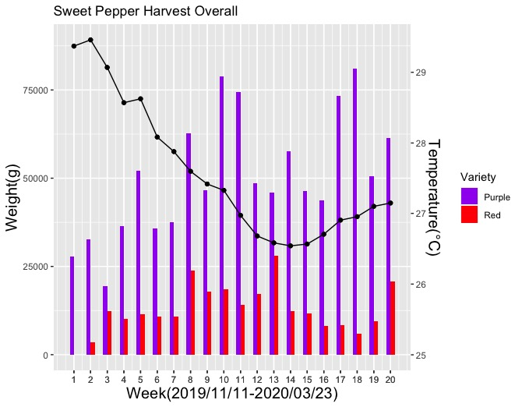

Figure 1：長條圖為每週收穫總量，折線圖為以每週收穫時間為基礎往前一個月的每日平均氣溫平均。由圖可發現麗紫星產量在後期有逐漸上升，並且在第18週達到最高點，且與氣溫高低呈現負相關。另外紅麗星品種在第十三週達到產量最高點。

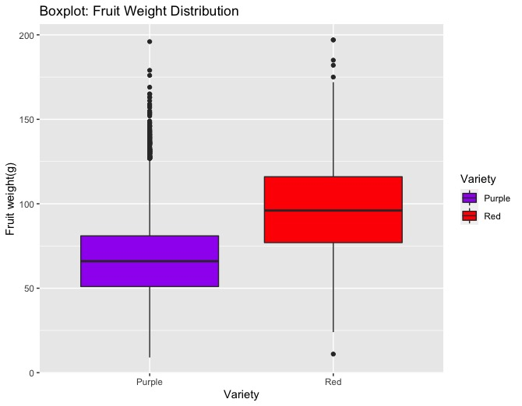

Figure 2：兩個品種的果實重量分佈圖，品種紅麗星平均果種略高於品種麗紫星。

二、溫度與產量之關係

由 Figure 1 的分析發現果實收穫量與前一個月的平均氣溫可能存在線性關係，於是進行了產量與溫度的線性迴歸，結果如下圖：

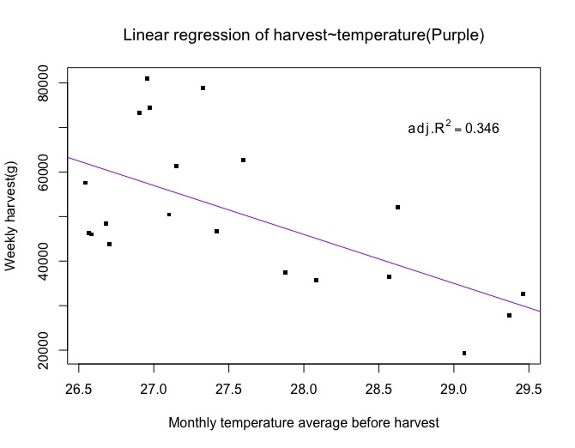

Figure 3：品種麗紫星的收穫量與收獲前一個月均溫呈現負相關， adjustment R-square 為0.346，斜率p-value = 0.00377 **（0.001 ***，0.01 ** ，0.05*），表示收獲前一個月均溫會顯著影響品種麗紫星的產量。

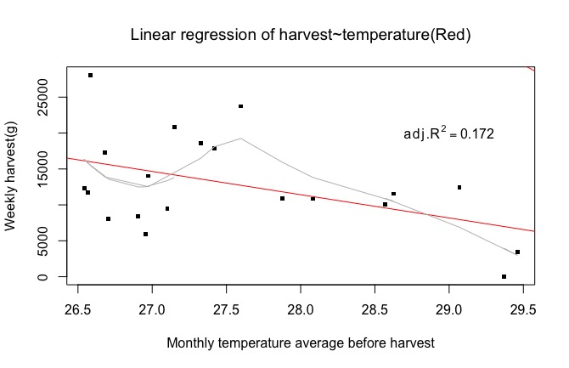

Figure 4：品種麗紫星的收穫量與收獲前一個月均溫呈現負相關，Adjustment R-square 為0.172，斜率p-value = 0.0394 **（0.001 ***，0.01 ** ，0.05*），表示收獲前一個月均溫會顯著影響品種紅麗星的產量。

三、疏果處理結果

本試驗於2020/02/02開始進行疏果處理，將田區八排甜椒區分為兩大區，前四排及後四排，前四排進行疏果處理，摘除植株上的一半的小果，並且在一個月後，也就是2020/03/02的調查紀錄中，分別紀錄處理組（Trim）以及對照組（Notrim）的收穫果實總數、總果種以及平均果種。以下為依照試驗結果繪製的圖表：

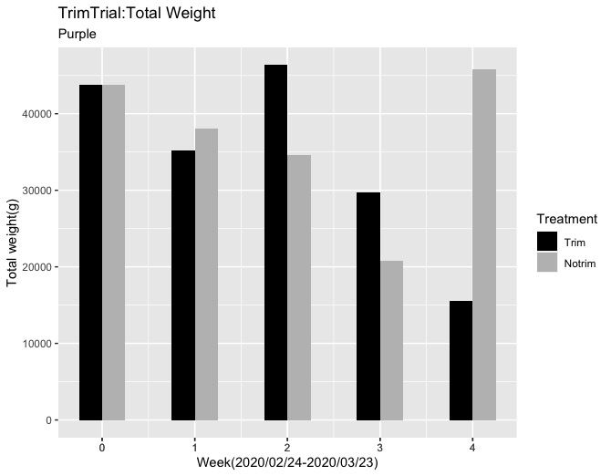

Figure 5：品種麗紫星的總產量長條圖，黑色為處理組，灰色為對照組。

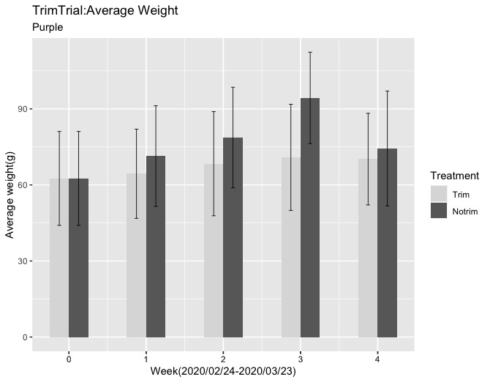

Figure 6：品種麗紫星的平均果種長條圖，淺灰為處理組，深灰為對照組。

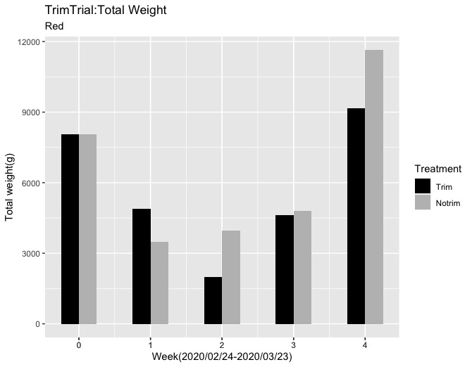

Figure 7：品種紅麗星的總產量長條圖，黑色為處理組，灰色為對照組。

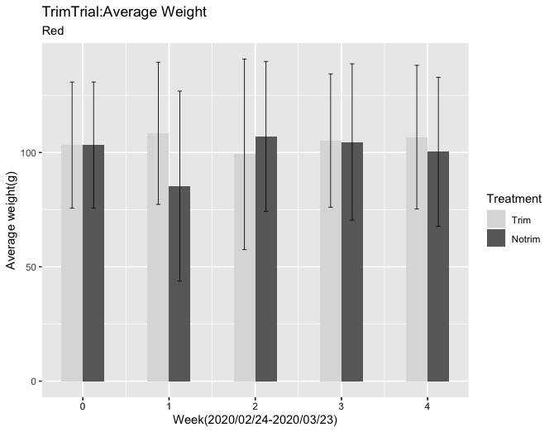

Figure 8：品種紅麗星的平均果種長條圖，淺灰為處理組，深灰為對照組。

另外在2020/02/24時調查不同處理組的掛果數，實驗調查方法為每排抽樣調查五株的掛果數後進行統計分析，結果如下：

Table 7：掛果數對照處理之平均值、標準差。

|  |  |  |  |  |
| --- | --- | --- | --- | --- |
|  | 掛果數(紫) | | 掛果數（紅） | |
| 處理 | Trim | Notrim | Trim | Notrim |
| 平均 | 18.2 | 23.7 | 7.25 | 5.03 |
| 標準差 | 6.91 | 4.78 | 5.03 | 2.81 |

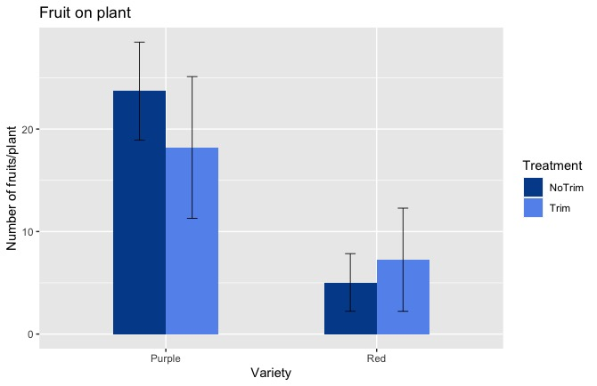

Figure 9：此圖為單位植株掛果數量之長條圖，可以發現平均掛果數紫色多於紅色，而平均掛果數在兩個品種間有差異，紫麗星在疏果處理後平均掛果數減少，而紅麗星在處理後平均掛果數較高。

四、植株倒伏與防風網之關係

本試驗田 Needmust 農場長年東風，故在東側迎風面有架設防風網，而本次實驗於 2019/12/23 收獲日調查防風網與減少植株倒伏是否有幫助，也間接評估兩品種的倒伏情況，結果如下表：

|  |  |  |
| --- | --- | --- |
|  |  | |
| Table 8：品種紫麗星的倒伏比率遠小於品種紅麗星，而紅麗星在有防風網的協助之下倒伏率較低，而防風網對於紫麗星則不大。   |  |  |  |  |  |  | | --- | --- | --- | --- | --- | --- | | 品種 | 總數 | 倒伏數 | 倒伏比例 | 倒伏數 | 倒伏比例 | | 防風網 | | 無防風網 | | | 紫 | 261 | 12/163 | 7.42% | 16/98 | 16.3% | | 紅 | 242 | 54/134 | 40.3% | 81/108 | 75.0% | |
|  |
|  |  |  | |

1. **討論及建議**